Anggota kelompok 10 :
1. Ozi Wirajati (1202160067)
2. Rahmat Dani S. (1202160180)
3. Moch. Daffa Jovian (1202160400)
Kelas :
SI-40-03

Soal 1-5, Menjodohkan
Program java sederhana sekali, untuk nomor 1-5 pilih jawabannya : A, B, C, D, E
public class Eggbasket
{
5 | d
public static void main(String[] args)
3 | b
{
int numberOfBaskets, eggsPerBasket, totalEggs;
numberOfBaskets = 10;
eggsPerBasket = 6;
4 | c
totalEggs = numberOfBaskets * eggsPerBasket;
System.out.println("If you have");
System.out.println(eggsPerBasket + " eggs per basket and");
2 | a
System.out.println(numberOfBaskets + " baskets, then");
System.out.println("the total number of eggs is " + totalEggs);
1 | e
}
}
- Mencetak ke layar
(no. 2 karena System.out.println untuk menampilkan sesuatu pada saat program berjalan).
- Menentukan isi nilai suatu variabel atau assignment statement
(no. 3 karena terlihat jelas variabel yang ada diberi nilai masing-masing, yaitu 6 pada eggsPerBasket dan 10 pada numberOfBaskets).
- Meminta alokasi memori bertipe tertentu dan selanjutnya dipanggil dengan nama tertentu
(no. 4 karena pada statement tersebut, variabel tersebut dipanggil dengan nama tertentu).
- Membuat method yang harus ada disetiap program java yang dijalankan pertama kali
(no. 5 karena memang public static void main(String[] args) harus ada di awal program agar program tersebut bisa berjalan sebagaimana mestinya).
- Tanda akhir sebuah block statements
(no. 1 karena sebuah awal statement, yaitu dengan {, harus di tutup dengan } agar program bisa berjalan karena jelas batasan-batasan dari statement tersebut).

Multiple choice 6-11
- Berikut ini merupakan definisi dari Algoritma, kecuali :

- Urutan langkah-langkah tak berhingga untuk memecahkan masalah logika atau matematika
Karena algoritma merupakan urutan langkah-langkah yang berhingga untuk memecahkan masalah. Apabila langkah-langkah memecahkan masalah tersebut tak berhingga, maka masalah pun tidak terselesaikan karena langkah pengerjaan yang tidak ada habisnya.

- Perhatikan algoritma berikut
X = 10
do {
Output (X)
} while (X>10)

Berapa kali statement Output (X) diulangi?

- Tidak diulang
Karena di awal telah di tentukan bahwa nilai dari variabel X adalah 10, tetapi di bawah ditentukan syarat X harus kurang dari 10, sementara sudah jelas X adalah 10,sehingga logika tidak bisa dijalankan.

- Blok dalam perintah for berikut ini akan dijalankan sebanyak 10 kali, yaitu…

- For(int x=0;x<=10; x++){ }
Karena di awal telah diinisialisasi bahwa x adalah 0, dengan syarat x harus kurang dari sama dengan 10, dan x akan bertambah terus (ditandai dengan ++) dari yang awalnya x adalah 0, sampai x tidak memenuhi syarat lagi (x kurang dari 10), maka pengulangan akan berhenti.
- Apakah output yang di keluarkan pada hasil program di bawah ini :
Int All;
Int a=2, b=3, c=6, d=5;
All=b*d-c/a+b;
System.out.print(“All : “ + All);

- All : 15
Karena operasi berjalan urut sesuaidengan logika matematika (mendahulukan operasi perkalian atau pembagian daripada operasi penjumlahan atau pengurangan) sehingga 3 dikali 5 dikurangi 6 dibagi 2 ditambah 3 menghasilkan 15 dikurangi 3 ditambah 3, yang hasil akhirnya adalah 15.
- Untuk menyimpan data nim mahasiswa, tipe data yang paling tepat digunakan adalah…

- String
Karena string merupakan data yang tidak bisa dioperasikan dengan bilangan lain ataupun diubah dengan operasi matematika, sehingga tipe entri data ini bersifat identic dan cocok untuk data seperti identitas nomor induk mahasiswa.
- Dari segmen program berikut:
Int n = 5;
System.out.print(“soal 1 ” + n*3+2);
Outputnya adalah?

- Soal 1 152
Karena di dalam System.out.print, tanda + bukan untuk operasi penjumlahan bilangan, melainkan menggabungkan 2 elemen, sehingga kata “soal 1 ” dengan n*3 (dengan n adalah 5 sehingga hasilnya yaitu 15) terlihat berjajar, dan juga 15 (dari n*3) dengan angka 2 terlihat berjajar, karena tidak dilakukannya operasi penjumlahan, hanya penggabungan 2 elemen.
Short Essay
Untuk output jika ada spasi tulis menggunakan tanda |__|
- Berapa nilai xxx dan yyy setelah algoritma di bawah dijalankan jika nilai a, b,c, d, e secara berurutan adalah 20, -5, 75, 34, 15
Int a, b, c, d,e;
Int xxx, yyy;
Input (a,b,c,d,e);

Xxx = a;
Yyy = a;
If (b > xxx) then xxx = b;
If (c > xxx) then xxx = c;
If (d > xxx) then xxx = d;
If (e > xxx) then xxx = e;

If (b < yyy) then yyy = b;
If (c < yyy) then yyy = c;
If (d < yyy) then yyy = d;
If (e < yyy) then yyy = e;

Tampilannya…

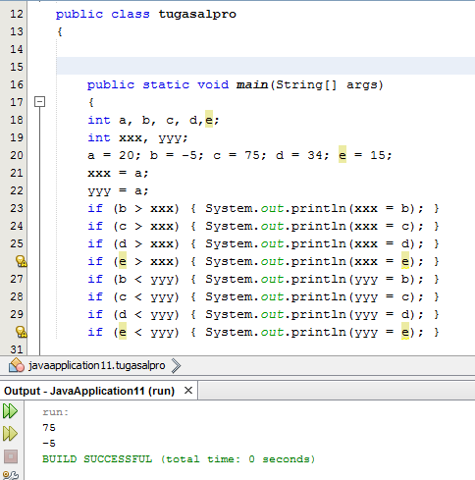

Outputnya :
75
-5
Alasan :
Karena java memproses perintah, urut dari atas ke bawah. Pada kasus ini, bila syarat dari perintah yang paling atas sudah terpenuhi, maka perintah yang dibawahnya (walaupun sebetulnya bisa terpenuhi juga) terabaikan.
- Diberikan potongan algoritma sebagai berikut :
a = 4;
b = a+2;
a = b*3;
b = a+4;
System.out.println(a+” “+b);
Tampilannya…
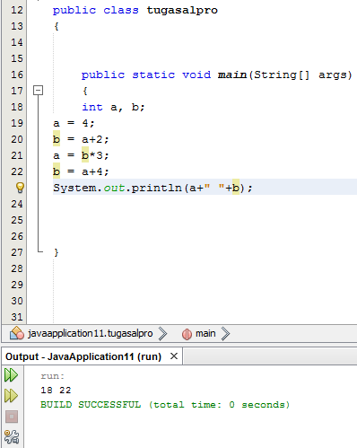
Outputnya :
18|__|22

Alasan :
Karena java memproses perintah urut dari atas ke bawah,tetapi pada dasarnya, sebisa mungkin pada operasi seperti ini, dia memproses semua operasi yang ada sehingga yang akan muncul sebagai outputnya adalah nilai paling maksimum yang bisa variabel a dan b dapat.

- Diberikan potongan algoritma sebagai berikut :
a = 15
b = 30
while (a<b) {
a = a+4
b = b+1
}
System.out.println(a+” “+b)
Tampilannya…
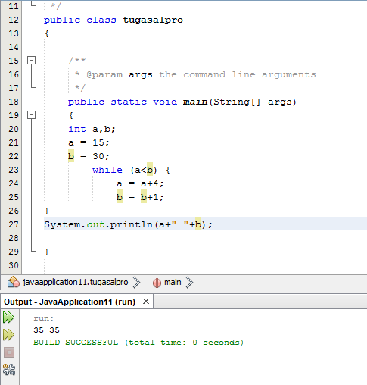
Outputnya :
35|__|35
Alasannya :

- Diberikan potongan program sebagai berikut :
m = 9;
for (b=1;b<=3;b++) {
for (k=1;k<=3;k++) {
System.out.print(m+” “)
m—
}
System.out.println()
}
Tampilannya…
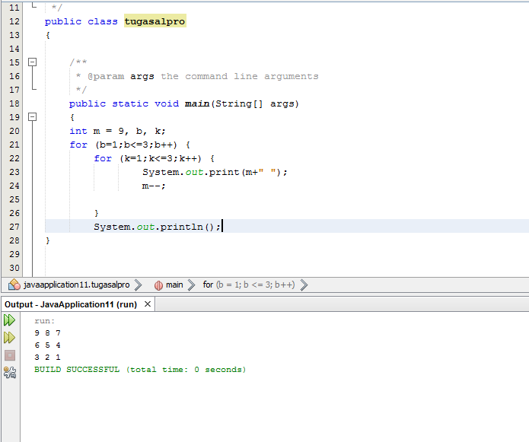
Outputnya :
9|__|8|__|7
6|__|5|__|4
3|__|2|__|1
Alasannya :
Karena b untuk baris, k untuk kolom, baris dan kolom memiliki nilai awal yang sama yaitu 1, memiliki syarat yang sama juga yaitu kurang dari sama dengan 3, dan nilai masing-masing bertambah dari 1 hingga syarat tidak memenuhi. Setelah baris sudah mencapai angka 3, langsung berpindah ke bawah berkat System.out.println(), sampai nilai dari k mencapai angka 3 juga yang berarti 3 baris lagi (kebawah) yang akan ditampilkan. Nilai m, yang menjadi nilai yang ditampilkan di output, awalnya 9, lalu terus berkurang hingga nilai dari m tersebut 1.

Soal Case Study
Berdasarkan soal di bawah ini, pilih 2 soal dan buatlah SOURCE CODE JAVA nya
- Buatlah sebuah program yang menampilkan pola angka berikut :
Contoh tampilan 1:
Masukkan bilangan : 9
Output : 1 2 4 8 16 32 64 128 256 512
- Buatlah sebuah program yang meminta memasukkan 4 integer, program kemudian mencetak nilai minimumnya, mencetak nilai maksimumnya, mencetak rata-ratanya. Perhatikan nilai rata-rata bersifat pecahan.
Contoh :
Masukkan bilangan ke 1 : 10
Masukkan bilangan ke 2 : 5
Masukkan bilangan ke 3 : 20
Masukkan bilangan ke 4 : 11
Nilai maksimum adalah : 20
Nilai minimum adalah : 5
Nilai rata-rata adalah : 11,5
- Buat sebuah program yang meminta inputnilai mahasiswa dan akan mencetak nilai dan grade ujian mahasiswa. Dengan aturan grade sbb :
85<=A<=100, 75<=B<=84, 55<=C<=74, 35<=D<=54, 0<=E<=34
Contoh :
Nilai? : 77
Grade : B

Jawaban :

- 
 